МИНИСТЕРСТВО ЗДРАВООХРАНЕНИЯ РОССИЙСКОЙ ФЕДЕРАЦИИ

ОБЩАЯ ФАРМАКОПЕЙНАЯ СТАТЬЯ

Определение метокси- и этоксигрупп |  | ОФС.1.2.3.0033
 |  | Вводится впервые

Метод определения метокси- и этоксигрупп основан на способности простых метиловых и этиловых эфиров гидролизоваться под действием йодистоводородной кислоты с образованием йодметана или йодэтана (1). Йодметан или йодэтан поглощаются раствором брома в уксусной кислоте в присутствии натрия ацетата раствора 25 %. Полученный йодметан или йодэтан, присоединяя бром, дают неустойчивый йоддибромид, распадающийся на бромйод и бромистый метан или бромистый этан (2). Бромйод в присутствии щелочей окисляется бромом до йодноватой кислоты (3). Избыток брома разлагают муравьиной кислотой до бромистоводородной кислоты (4), а йодноватую кислоту восстанавливают калия йодидом до йода (5), который титруют раствором натрия тиосульфата. Схема реакций для соединений, содержащих этоксигруппы, аналогична.
$$ROCH_{3}+ HI ROH+CH_{3}I$$ | (1)
$$CH_{3}I + {Br}_{2} CH_{3}Br+BrI$$ | (2)
$$BrI+ 2{Br}_{2}+3{ H}_{2}0 HIО_{3}+5HBr$$ | (3)
$${Br}_{2}+HCOOH 2HBr+CО_{2}$$ | (4)
$$HIО_{3}+5KI+2H_{2}0 3I_{2}+5KОH$$ | (5)
Испытание применяют для количественного определения метокси- и этоксигрупп в лекарственных средствах методом титриметрии.
Оборудование
Устройство для определения метоксигрупп (рис. 1) состоит из:
- круглодонной колбы (а), снабжённой капиллярным боковым рукавом для подвода углерода диоксида или азота;
- обратного холодильника (б);
- ловушки (в) для отделения йодметана от йодистого водорода, соединённой с круглодонной колбой через обратный холодильник;
- приёмника (г) для поглощения йодметана раствором брома в уксусной кислоте после прохождения через ловушку;
- дополнительного приёмника (д), необходимого на случай проскока йодистого метила, соединённого через отводную трубку с приёмником, и содержащего раствор брома в уксусной кислоте;
- прибора, регулирующего давление, через который проводят углерода диоксид или азот, подсоединённого к колбе через капилляр, содержащий маленький ватный тампон.
Примечание – Следует избегать использования органических растворителей для очистки аппаратуры, так как их следовые остатки могут влиять на определение.
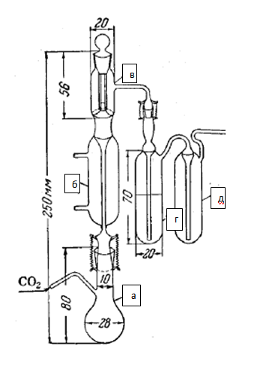
Рисунок 1 – Устройство для определения метоксигрупп
а – круглодонная колба; б – обратный холодильник; в – ловушка;
г – приёмник; д – дополнительный приёмник.
Методика
Раствор брома в уксусной кислоте. Растворяют 100 г калия ацетата в 1000 мл смеси уксусный ангидрид—уксусная кислота ледяная 1:9. В день использования к 145 мл полученного раствора прибавляют 5 мл брома.
Взвешивают испытуемый образец в тарированной желатиновой капсуле и помещают в круглодонную колбу (а) вместе с несколькими кусочками необожжённого фарфора («кипятильниками»), прибавляют 6 мл йодистоводородной кислоты и подсоединяют колбу к обратному холодильнику (б), герметизируя все шлифованные соединения минимальным количеством силиконовой смазки. Ловушку (в) наполовину заполняют водой. В приёмник (г) помещают 7 мл раствора брома в уксусной кислоте, в дополнительный приёмник (д) – 3 мл раствора брома в уксусной кислоте. Пропускают через прибор углерода диоксид или азот
со скоростью 2 пузырька в секунду; помещают круглодонную колбу в масляную баню или нагревательный кожух, нагретый до 150 °С и продолжают реакцию в течение 40 мин для определения метоксигрупп или 80 мин для определения этоксигрупп. Сливают содержимое приёмника и дополнительного приёмника в коническую колбу вместимостью 500 мл, содержащую 10 мл натрия ацетата раствора 25 %. Промывают трубку водой, собирая промывочные растворы в коническую колбу, и доводят объём раствора водой до 125 мл. Прибавляют по каплям при интенсивном перемешивании муравьиную кислоту до исчезновения, вызываемого бромом красно-коричневого окрашивания, и 3 дополнительные капли муравьиной кислоты 85 % (всего обычно требуется от 12 до 15 капель). Выдерживают раствор в течение 3 мин, прибавляют 15 мл серной кислоты разведённой 9,8 % и 3 г калия йодида, незамедлительно титруют 0,1 М раствором натрия тиосульфата, используя в качестве индикатора 3 мл крахмала раствора 1 %.
Параллельно проводят контрольный опыт с использованием желатиновой капсулы без испытуемого образца.

